1-F
Carro volador

Terrafugia

Homero Alejandro Martin Herrera
Cristian Ernesto Garduño Orozco
El sueño de los autos voladores ya está un poco más cerca debido a que en Estados Unidos, la FAA(Administración Federal de Aviación) aprobó hace poco una especie de auto volador llamado Terrafugia para que circule por las carreteras y vuele por los cielos de ese país.
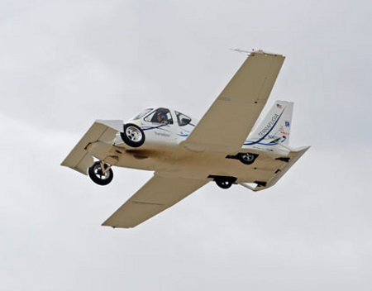
El “auto” que se llama Terrafugia y bordea los 194 mil dólares ya lleva buen tiempo en el mercado americano pero recién fue aprobado como una excepción, ya que superaba por 55 kilos el límite de peso para un avión ultraligero.

Es una avioneta con cuatro ruedas y alas plegables, pesa 600 kilos y vuela hasta 740 kilómetros. Lo que lo hace un “auto convertible” que despliega sus alas para volar en cualquier momento. Además sólo exigen 20 horas de vuelo como requisito para obtener la licencia de vuelo del mismo.
Existen sin embargo detalles como que no tiene bolsas de aire y otras estructuras metálicas que los autos sí llevan y lo hacen un poco menos resistente a eventuales choques.
Lo rescatable de esta iniciativa es que otras empresas se animen a fabricar sus propios modelos y así surgan autos voladores más seguros, baratos y porqué no, con una tecnología más moderna.

